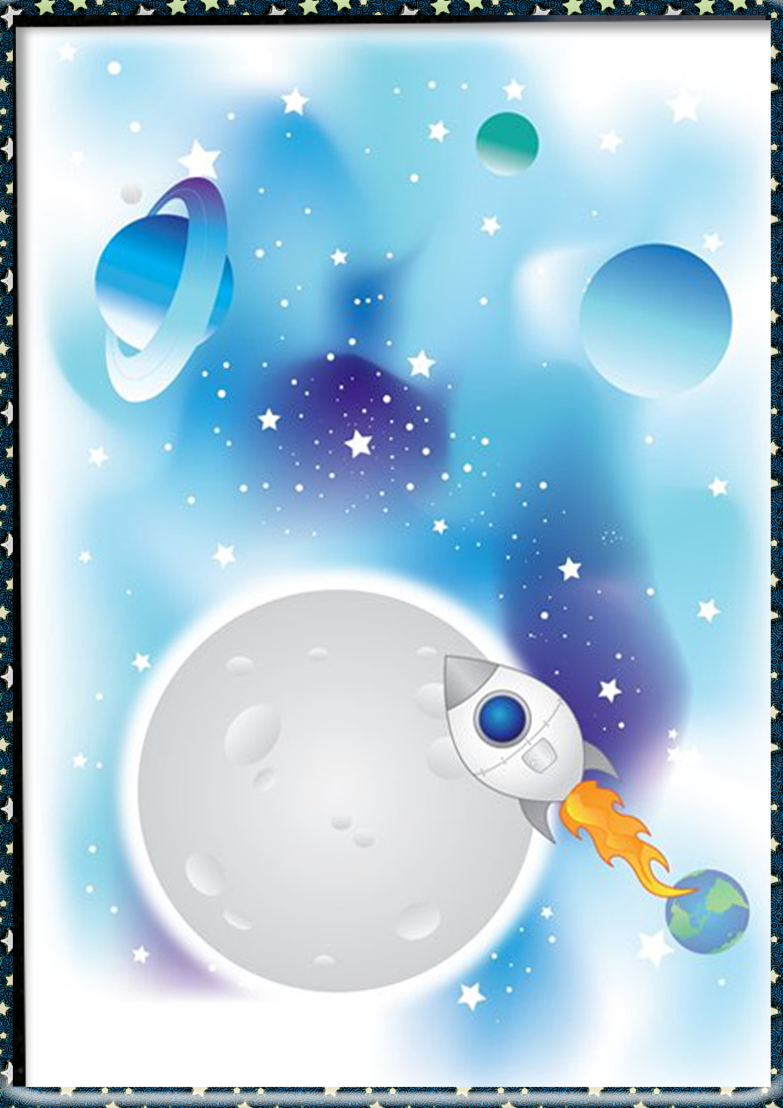

Конспект занятия по познавательному развитию в подготовительной группе.
«Путешествие во Вселенной»
Цель:
Создание условий для расширения знаний детей о космосе.
Задачи:
1.Расширить знания детей о космосе, солнечной системе, планетах, созвездиях.
2. Закрепить знания детей о созвездиях. («Большой Медведице» и т.д.)
3.Воспитывать у детей любознательность, сосредоточенное внимание, творческую активность, чувство эмоционального удовлетворения.
Предварительная работа:
- Просмотр мультфильма «Тайна третьей планеты».
- Чтение художественной литературы о космосе, космонавтах (стихи, рассказы) загадки.
- Рассматривание и чтение энциклопедий, географических атласов о солнечной системе, созвездиях.
- Рисование рисунков на космическую тему
- Изготовление поделок, аппликаций на тему космоса.
Словарная работа: Солнечная система; планеты; полярная звезда; созвездия; глобус; материки.
Оборудование:
Модель-схема солнечной системы;
Модель-схема созвездия «Большая медведица»;
Модель-схема смены дня и ночи;
Модель-схема солнца; глобус, белая бумага, карандаши, маски с изображением планет.
Ход занятия:
Организационный момент.
-Вы любите путешествовать (Да)
-Давайте полетим сегодня в космос!
-А для того чтобы узнать на чем полетим, отгадайте загадку.
У луны не может птица
Долететь и прилуниться,
Но зато умеет это
Делать быстрая …..(ракета)
-Я приглашаю вас в импровизированную ракету (присесть за столы, надеть космические костюмы, взять необходимые припасы)
Физминутка:
А сейчас мы с вами, дети,
Улетаем на ракете.
На носки поднимись,
А потом руки вниз.
Раз, два, три, четыре —
Вот летит ракета ввысь! (1—2 — стойка на носках, руки вверх, ладони образуют «купол ракеты»; 3—4 — основная стойка.)
-Сегодня я вам расскажу о Вселенной и о нашей планете Земля
Модель-схема солнечной системы. см. приложение 1
-Вселенная огромна и безгранична. В ней находятся миллионы галактик. Наша галактика называется Млечный путь. Она довольна большая. Солнечная система в ней – крошечная пылинка. Она насчитывает 9 планет, вращающихся вокруг солнца.
-Давайте мы с вами посмотрим на нашу планету Земля из космоса.
- Какой мы видим Землю? (голубой, шарообразной)
глобус
- Иногда, чтобы изучить какой-либо предмет. Ученые делают его уменьшенное или увеличенное изображение- это модель Земли.
- Какими цветами окрашена поверхность глобуса? (голубой, коричневый, зеленый)
-Какого цвета больше всего на глобусе? (голубого)
-это океаны и моря. Всего на Земле 4океана: Северный Ледовитый; Тихий; Индийский; Атлантический.
-Большие участки суши окруженные водой, называют материками: Евразия; Африка; Северная Америка ;южная Америка ;Австралия ;Антарктида.
-А вы любите наблюдать за звездным небом? (Да)
-Назовите созвездия, которые вы знаете? (Большая и малая Медведица; Рака; Рыбы; Лебедя; Дракона…)
- (загадка) Из какого ковша не пьют, не едят, а только на него глядят?(ковша Большой Медведицы)
-Ребята, а кто знает ,в каком созвездии находится полярная звезда?(малая медведица)
-Когда люди собираются в поход, что они с собой берут? ( рюкзак…компас..)
-Для чего?(ответы детей)
-А если компас забыли? Что поможет определить путь? Куда идти? (Полярная звезда)
Модель-схема созвездия Большой Медведицы. См. приложение 2
-Нужно встать к ней лицом. Тогда впереди будет Север , сзади- Юг, справа Восток, там где восходит солнце. Слева - Запад, там, где заходит солнце. По Полярной Звезде можно найти дорогу в лесу, на море, в космосе.
-А знаете, как найти Полярную звезду? (ответы детей)
-Очень просто. У созвездия Б.Медведицы стенку ковша отсчитать вверх 5 раз и будет видна Полярная звезда.
-Скажите, на одинаковом ли расстоянии от Земли находятся звезды? (нет)
-Какая звезда самая близкая к Земле? (солнце)
Модель-схема солнце. см. приложение3
- Солнце - обыкновенная звезда, каких миллионы в нашей Галактике. Это огромный раскаленный шар. На солнце есть более холодные участки. Их называют солнечные пятна.
-У солнца 9 планет.
По порядку все планеты
Назовёт любой из нас:
Раз — Меркурий,
Два — Венера,
Три — Земля,
Четыре — Марс.
Пять — Юпитер,
Шесть — Сатурн,
Семь — Уран,
За ним — Нептун.
Он восьмым идёт по счёту.
А за ним уже, потом,
И девятая планета
Под названием Плутон.
-Ребята, давайте построим «солнечную систему»- «дети планеты» (надевают маски на головы) вращаются вокруг «солнца» по своей орбите. Ближе к солнцу находится Меркурий, у него самая короткая орбита, полный круг он делает за 38 суток. На второй кольцевой «улице» Венера, на третьей Земля, на четвертой Марс, за ним располагаются планеты великаны: Юпитер, Сатурн, Уран, Нептун самая маленькая планета Плутон- у него самая длинная орбита, он затрачивает на дорогу 250 лет.
-Земля же проходит свою орбиту за один год.
-Что же случается за год на Земле?
Модель – схема смены дня и ночи. см.приложение 4
-Земля вращается вокруг своей оси, день чередуется с ночью. У нас день. когда наша часть земли обращена к солнцу. И ночь, когда она освещает противоположную сторону. т.е. когда у нас светло на противоположной стороне Земли - темно.
Предложить детям с помощью маленькой лампы или фонарика и глобуса определить, когда на земле бывает день, ночь.
-наша Земля единственная планета в нашей галактике, на которой существует жизнь. На других планетах нашей галактики нет больше форм жизни.
-А может быть в других галактиках есть жизнь. Придумайте и нарисуйте, как бы мог выглядеть инопланетянин из другой галактики.
Бумага, карандаши
Итог занятия:
-Ребята пора возвращаться из нашего путешествия. Приземляемся.
Понравилось вам в космосе? Что вы узнали нового?
Все ваши рисунки мы поместим в наш выставочный центр.
Используемая литература.
Технология интегрированного занятия в ДОУ (методическое пособие), Сажина С.Д М.: Сфера, 2008.
Дошкольная педагогика (научно-практический журнал) Петербург, 2007 г.
Обучающая книжка-раскраска « Путешествуем по Вселенной вместе со Львенком» Москва 2007г.

Приложение 1.
Модель – схема солнечной системы.

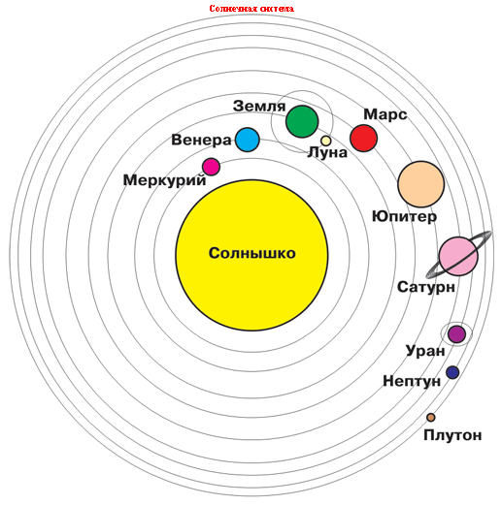

Приложение 2.
Модель – схема созвездия «Большая Медведица»
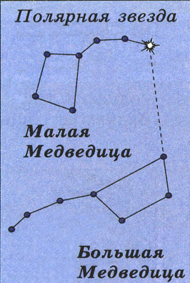

Приложение 3.
Модель- схема смена дня и ночи.
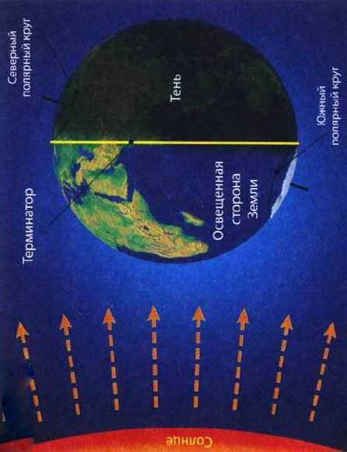

Приложение 4.
Модель-схема солнца

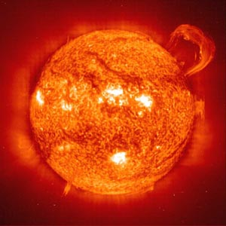

Приложения 5.
Маски с изображением планет
